Moção Nº 356/2022

De Congratulações à cervejaria Roquer Brewing Co., pela conquista de medalha de ouro na 3ª Edição do Concurso Brasil Beer Cup, realizado na cidade de Florianópolis - SC

Excelentíssimo Senhor Presidente,

O concurso de cervejas Brasil Beer Cup (BBC) nasceu com o compromisso de contribuir com o desenvolvimento da qualidade sensorial do emergente mercado cervejeiro nacional, através da análise e avaliação criteriosa das amostras recebidas, de forma ética e responsável através de Ciência, Tecnologia, Inovação, Expertise, Metodologia, Tecnicidade, Credibilidade e Equidade que são as diretrizes para a realização dos eventos.

A 3ª Edição do evento que aconteceu em Florianópolis contou com mais de 70 jurados e juradas de 18 países diferentes, que tiveram a missão de avaliar de forma técnica todos os aspectos de qualidade sensorial das quase duas mil amostras de cervejas vindas de 325 cervejarias, sendo de 19 Estados brasileiros e países como Alemanha, Argentina, Bélgica, Chile e Uruguai. As cervejas com maiores pontuações foram elegíveis à premiação e medalhas.

A cidade de São Roque foi representada no evento pela cervejaria local Roquer Brewing Co., e conquistou medalha de ouro na categoria Juicy or Hazy Imperial or Double India Pale Ale, com a cerveja "Abraço Mágico". Prêmio inaugural que lança nossa cidade querida no cenário internacional de cervejas.

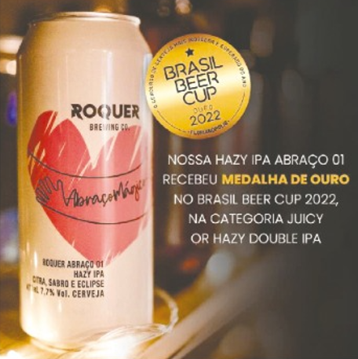

A cerveja Abraço Mágico partiu da iniciativa inspirada em um drama familiar do seu idealizador, Gustavo Jorge, proprietário da Roquer Brewing Co., que teve contato com um mundo até então desconhecido, a Purpura Trombocitopênica Imune (PTI). A PTI é uma das doenças sanguíneas que atingem crianças e adultos. Com isso, se deparou com as inúmeras barreiras a enfrentar, tanto como a procura por tratamento, informação e a rotina de um hospital como a busca por um medicamento caro ou a transfusão de plaquetas no sangue.

Nesse cenário, já imerso no universo da cerveja, Gustavo já tinha por profissão esse ramo e buscou inspiração em outros projetos com propósitos importantes como o All Together da Other Half Brewing, de Nova York e o Brewing Love Project dos cariocas da Cervejaria Octopus, para mobilizar colegas de outras cervejarias para um novo objetivo importante e novamente fazermos o bem.

O rótulo da cerveja é Abraço Mágico, pois era o que Gustavo fazia para sua filha desde os primeiros passos, quando ela se machucava, dava um abraço e pedia para ela o apertar bem forte pra "magia" acontecer e passar a dor dela para o pai, atitude que sempre funcionava.

Com esse projeto é possível proporcionar um Abraço Mágico para outras crianças que necessitam de um tratamento semelhante ao de sua filha.

Ante o exposto, Guilherme Araújo Nunes e Diego Gouveia da Costa, Vereadores da Câmara Municipal da Estância Turística de São Roque, REQUEREM ao Egrégio Plenário que faça constar, na Ata da presente Sessão, Moção de Congratulações à cervejaria Roquer Brewing Co., pela conquista de medalha de ouro na 3ª Edição do Concurso Brasil Beer Cup, realizado na cidade de Florianópolis - SC.

Que da presente seja dada ciência ao Senhor Gustavo Jorge.

Sala das Sessões “Dr. Júlio Arantes de Freitas”, 4 de novembro de 2022.

Guilherme Araujo Nunes
(Guilherme Nunes)
Vereador

DIEGO GOUVEIA DA COSTA
(DIEGO COSTA)
Vereador

PROTOCOLO Nº CETSR 04/11/2022 - 08:15 13345/2022/cg

